ЛЕКЦИЯ 2
ЖИВОТНЫЕ-ФИТОФАГИ НАЗЕМНЫХ ЭКОСИСТЕМ

1. Значение животных-фитофагов в наземных экосистемах.
Фитофаги – это животные, являющиеся консументами 1-го порядка, или вторым звеном пищевой цепи после растений.
Их роль:
1) В обеспечении кормовой базы консументам остальных трофических уровней;
2) Естественное изъятие растительного вещества, следовательно, поддержание плодородия почв на стабильном уровне.
В естественных экосистемах видовое разнообразие фитофагов очень велико, численность сдерживается хищниками, паразитами, запасом и доступностью пищи, но никогда не достигает критического уровня, грозящего экосистеме.
В искусственных экосистемах (искусственные леса, пахотные угодья, агроценозы) виды-фитофаги превращаются во вредителей с/х и л/х:
а) Фитофаги-вредители – виды, встречающиеся в большом количестве, имеющие тенденцию к массовым размножениям, наносящие значительный ущерб;
б) Потенциальные вредители – виды, численность которых невелика и приносимый ущерб незначителен.
Закономерность: чем больше экосистема подвержена человеческой деятельности, тем меньше видовое разнообразие в ней фитофагов, и больше фитофагов переходит в ранг вредителей, вероятней их массовое размножение.

2. Беспозвоночные фитофаги.
1) Вредители лесного хозяйства:
Наносят большой ущерб в связи с низкой численностью или отсутствием хищников – регуляторов их численности и, с наличием большого количества однородных по видовому и возрастному составу деревьев – кормовой базы.

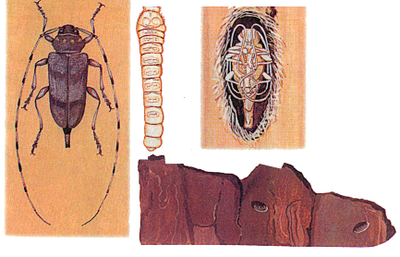
Рисунок 2.1 – Серый длинноусый усач (Acanthocinus aedilis)

Классификация:

Надкласс Шестиногие, или Насекомые (Hexapoda (Insecta))
Отряд Жесткокрылые, или Жуки (Coleoptera)
а) Виды, повреждающие стволы деревьев – скрытностволовые вредители: большой и малый сосновые лубоеды, серый длинноусый усач (рисунок 2.1), стволовая смолевка (рисунок 2.2), короеды, черный сосновый усач, узкотелая златка, дубовые усачи.
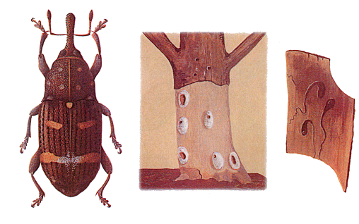
Рисунок 2.2 – Стволовая смолевка (Pissodes pini)

б) Виды, повреждающие корневую систему – почвенные вредители: многоядные личинки жуков (восточный и западный майские хрущи (рисунок 2.3), мраморный и волосистый хрущи, жуки-корнегрызы, щелкуны), медведка.

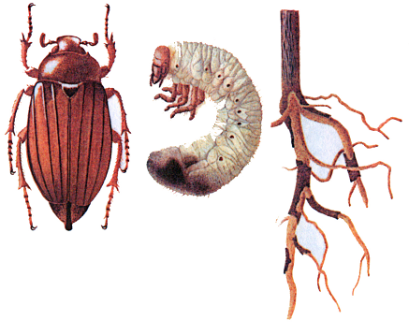
Рисунок 2.3 – Майский хрущ (Melolontha sp.)
в) Виды, повреждающие побеги и листья – дефолиаторы: сосновый побеговьюн, почковый побеговьюн, выемчатокрылая моль, шелкопряды, пилильщики, пяденицы.

Отряд Чешуекрылые, или Бабочки (Lepidoptera)
1. Шелкопряд-монашенка (Lymantria monacha).
Бабочка из семейства волнянок с размахом крыльев 35-60 мм (рисунок 2.4). Вредят гусеницы, питающиеся хвоей сосны, ели, листьями бука, дуба, граба, черники, малины. Предпочитают хвойные породы. Развитие гусеницы – 2 месяца (до 6 возрастов гусениц: 1-2 возраст питается пыльцой, побегами и почками; с 3-го возраста питается хвоей, уничтожая ее в местах размножений). На территории Беларуси – 4 вспышки размножений монашенки: 1908г., 1939-41гг., 1956-58гг., 1985-86гг. Отмечается тенденция к подъему численности на западе республики.

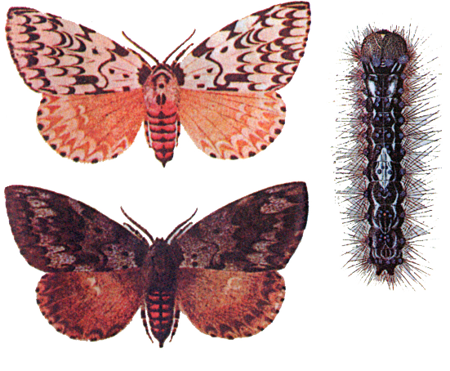

Рисунок 2.4 – Шелкопряд-монашенка (Lymantria monacha)

2. Зимняя пяденица (Operophtera brumata).
Вредитель лиственных культур. Ночная бабочка с ярким половым диморфизмом: самец 20-25 мм, самка не летает, не питается (рисунок 2.5). Вредят гусеницы (развитие до 1 месяца, 5 возрастов). Способны повреждать около 100 видов растений, особенно дуб и плодовые деревья в садах. В 80-х годах площадь очагов пяденицы – до 2,5 тыс. га (Гомельская область).

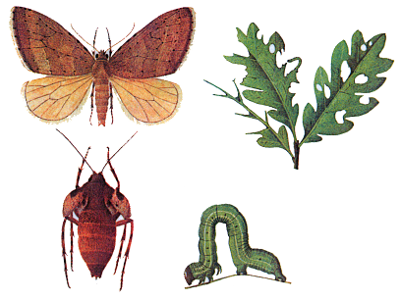

Рисунок 2.5 – Зимняя пяденица (Operophtera brumata)

Отряд Перепончатокрылые (Hymenoptera)
3. Cемейство Сосновые пилильщики (Diprionidae)
Вредитель сосновых насаждений в Полесье. Насекомое отряда перепончатокрылые (до 10 мм) (рисунок 2.6). Вредят личинки – зеленоватые ложногусеницы до 26 мм. Развитие от 25 до 40 дней. Молодые личинки поедают хвою с боков, а взрослые целиком, иногда и кору молодых побегов. Основная вспышка численности – в 1961-64гг. – уничтожены почти все насаждения в Гомельской области.
Также к хвоегрызущим вредителям относятся: сосновый шелкопряд, звездчатый пилильщик-ткач, рыжий сосновый пилильщик, сосновая пяденица, сосновая совка.
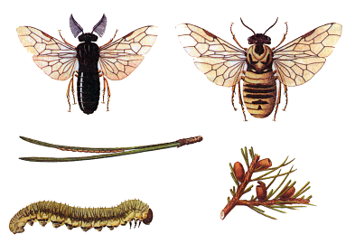
Рисунок 2.6 – Сосновый пилильщик (Diprion pini)

Также вредители лиственных культур: зеленая дубовая листовертка, непарный и кольчатый шелкопряды, дубовая златогузка.
г) Виды, повреждающие семена, цветы и плоды – повреждающие генеративные органы: смолевки сосновых шишек, шишковая огневка, желудевый долгоносик, орешниковый долгоносик, яблочный цветоед, малый черный скосарь.
Т.о. на территории Беларуси зарегистрировано более 200 видов беспозвоночных-фитофагов, наносящих вред лесному хозяйству.
2) Вредители сельского хозяйства:
Сборная группа из насекомых разных зон, приспособившихся к питанию с/х растениями:
а) Лесные виды: личинки майских хрущей, яблоневые, малинные, земляничные долгоносики, клеверный семяед и др.
б) Степные виды: жуки-чернотелки, жуки-щелкуны, озимая и восклицательная совки, совка-гамма, хлебная черепашка и др. Все они проникли на территорию Беларуси по мере вырубки лесов и с/х освоения территории.
в) Вредители-интродуценты (акклиматизанты): колорадский жук.
Все они являются объектами постоянный истребительных мероприятий:
а) Химические меры борьбы;
б) Биологические меры борьбы;
в) Агротехнические в с/х и лесокультурные в л/х мероприятия.
Химические меры борьбы: применение пестицидов, инсектицидов хлорорганической и фосфорорганической природы. Применение их весьма нежелательно для естественных и искусственных экосистем, т.к. у них имеется ряд недостатков:
а) Токсичны для многих животных и человека;
б) Отсутствие избирательности действия;
в) Способность аккумулироваться в объектах;
г) Приобретение вредителями резистентности по отношению к пестицидам.
Проблемы, связанные с применением пестицидов, делятся на 2 группы:
1) Экологические проблемы:
- применение пестицидов ведет к истреблению большого количества позвоночных и беспозвоночных животных разных трофических групп, что ведет к обеднению и деградации экосистем;
- пестициды загрязняют почву, воздух и воду, т.о. влияя на экосистемы, удаленные от места применения пестицидов;
- аккумулируясь в биологических объектах, пестициды в конечном итоге попадают в организм человека, вызывая ряд патологических изменений.
2) Хозяйственные проблемы:
- применение пестицидов ведет к истреблению насекомых-энтомофагов – регуляторов численности фитофагов, следовательно, возникают массовые вспышки численности фитофагов, что ведет к необходимости применения дорогостоящих пестицидов в прогрессирующих количествах;
- применение пестицидов против восприимчивых к ним животным приводит к массовым размножениям резистентных фитофагов, иногда более опасных для с/х, чем истребляемые виды;
- применение пестицидов оказывает отрицательное воздействие на разводимых животных – пчел, рыб, домашних животных.
Несмотря на вред, отказаться от применения пестицидов на современном этапе невозможно, т.к. это приводит к массовым вспышкам размножения вредителей и паразитов.

3. Позвоночные фитофаги.
Среди позвоночных – незначительное количество, только среди представителей классов птицы и млекопитающие.

Класс Птицы (Aves)
1) Птицы-фитофаги:
Исключительными фитофагами являются только представители отряда Голубеобразные (Columbiformes) (5 видов в Беларуси – обыкновенная горлица (рисунок 2.7), кольчатая горлица (рисунок 2.8), вяхирь (рисунок 2.9), клинтух, сизый голубь). Все они питаются семенами и плодами растений.

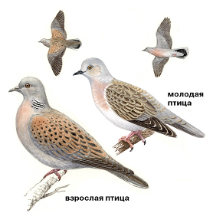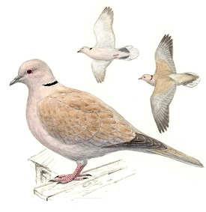

Рисунок 2.7 – Обыкновенная горлица Рисунок 2.8 – Кольчатая горлица
(Streptopelia turtur) (Streptopelia decaocto)
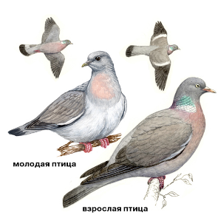

Рисунок 2.9 – Вяхирь (Columba palumbus)
Остальные фитофаги питаются смешанной пищей: отряд курообразные (Galliiformes) – глухарь (рисунок 2.10), рябчик, тетерев, серая куропатка (промысловые виды); отряд воробьинообразные и дятлообразные – полевой жаворонок, зеленушка, свиристель, полевой и домовый воробьи, большой пестрый дятел, овсянка, скворец.
Их вредоносность незначительна и абсолютно перекрывается пользой, приносимой этими птицами как:
а) регуляторами численности насекомых-фитофагов;
б) охотничье-промысловыми видами;
в) объектами культурно-эстетического характера.
Однако, некоторые синантропные птицы (грач, галка, ворона, скворец) способны приносить вред на с/х угодьях и на водоемах (домашние утки, гуси).

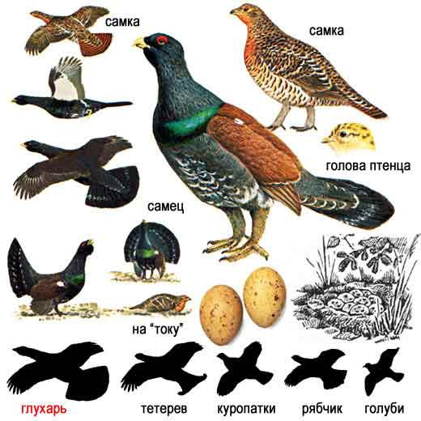

Рисунок 2.10 – Глухарь (Tetrao urogallus)

Класс Млекопитающие (Mammalia)
2) Млекопитающие-фитофаги:
а) Промысловые млекопитающие-фитофаги – лось, косуля, благородный олень, заяц-беляк, обыкновенная белка.
В естественных экосистемах млекопитающие-фитофаги вреда не приносят, а в искусственных, где их численность и плотность высока, а кормовая база недостаточна, могут превратиться во вредителей.

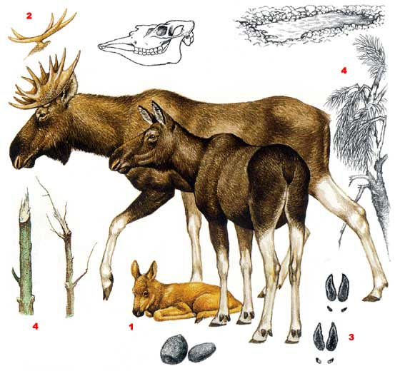

Рисунок 2.11 – Лось (Alces alces)

Лось : в Беларуси около 20 тыс. голов (рисунок 2.11). Средняя плотность – около 5 особей на 1 тыс. га лесных угодий. Является серьезным вредителем молодняка сосны и дуба. Повреждает около 35 тыс. га молодняков в год (до прекращения роста 5 тыс. га).
Благородный олень: в Беларуси около 3 тыс. голов (в заповедниках, заказниках и охотничьих хозяйствах) (рисунок 2.12). Наносит ущерб лесопосадкам в Беловежской пуще (здесь насчитывается 2 тыс. голов).

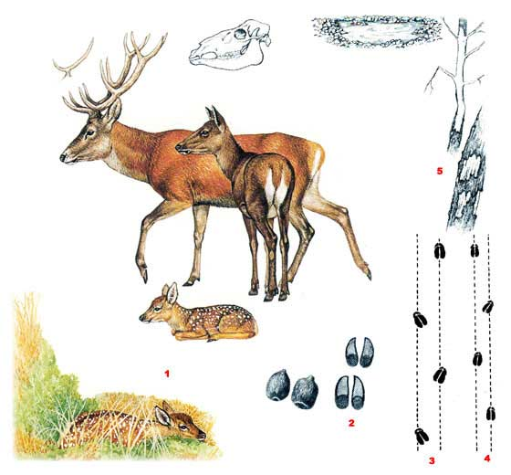

Рисунок 2.12 – Благородный олень (Cervus elaphus)

Кабан: в Беларуси около 30 тыс. голов. Наносят большой ущерб с/х, выходя на посевы кукурузы, яровых культур, картофеля.
б) Непромысловые млекопитающие-фитофаги – мелкие грызуны.
- Лесные виды: орешниковая (рисунок 2.13), лесная и садовая сони, соня-полчок, лесная рыжая полевка (рисунок 2.14), лесная и желтогорлая мышь. Лесные виды приносят больше пользы, чем вреда, т.к. являются кормовой базой для многих хозяйственно-ценных хищников и выполняют важную роль в гумификации почвы. Выходы их на с/х угодья незначительны, только лесная мышь может выходить на 500 м в поле.

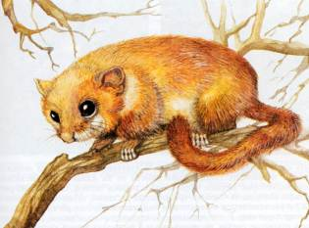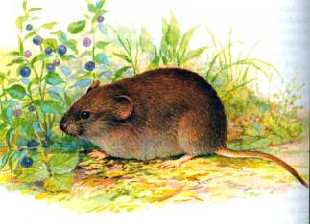

Рисунок 2.13 – Орешниковая соня Рисунок 2.14 – Полевка рыжая
(Muscardinus avellanarius) (Myodes glareolus)

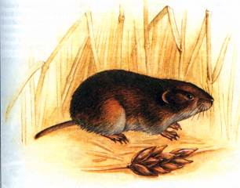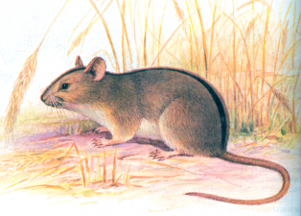

Рисунок 2.15 – Полевка обыкновенная Рисунок 2.16 – Мышь полевая
(Microtus arvalis) (Apodemus agrarius)

- Степные виды: обыкновенная полевка (рисунок 2.15), полевая мышь (рисунок 2.16), крапчатый суслик. Степные виды, не имея естественных врагов, становятся вредителями (осуществляют потравы семян, сведение с/х культур), их численность подлежит регулированию.

4. Охрана и увеличение численности фитофагов.
На современном этапе возникает парадокс «экологических ножниц»: с одой стороны, животных-фитофагов необходимо охранять, как важнейшее звено естественных экосистем, объект хозяйственной и эстетической ценности; с другой стороны, без их истребления на современном этапе не возможно интенсивное ведение с/х и л/х.
Численность промысловых фитофагов легко регулируется охотничьим промыслом (сейчас в Беларуси нет ни одного промыслового фитофага, которому грозило бы полное истребление). Основная задача – разработка мер по снижению вреда, наносимого промысловыми фитофагами с/х и л/х, при максимальном увеличении их численности.
Численность непромысловых фитофагов регулировать сложнее, т.к. они повсеместно уничтожаются; возникает угроза полного истребления некоторых фитофагов, что может нанести экосистемам непоправимый вред.
Существует несколько путей сохранения непромысловых фитофагов:
1) Разработка экологически безопасных мер подавления размножения вредителей с/х и л/х (биологическая защита растений, новые технологии в агротехнии и лесоразведении).
2) Увеличение площади охраняемых территорий (существует план, по которому 25% территории Беларуси необходимо перевести в ранг охраняемых). Трудности: невозможность осуществления соответствующего режима на столь больших территориях; исключение большого количества земель из хозяйственного пользования.
3) Увеличение численности фитофагов за счет растительных ресурсов, не вовлекаемых в хозяйственный оборот (водная и околоводная растительность, ресурсы пустошей и обочин дорог, карьеров и т.д.).

